数据展现配置

页面中涉及mini.open打开窗口时，使用数据库配置（和菜单配置列表方式相同），根据每个模块需要的列表字段不同，可以配置多个表格名称。



根据表格名称选择需要对应的菜单模块，系统默认会生成一条路径，并保存。

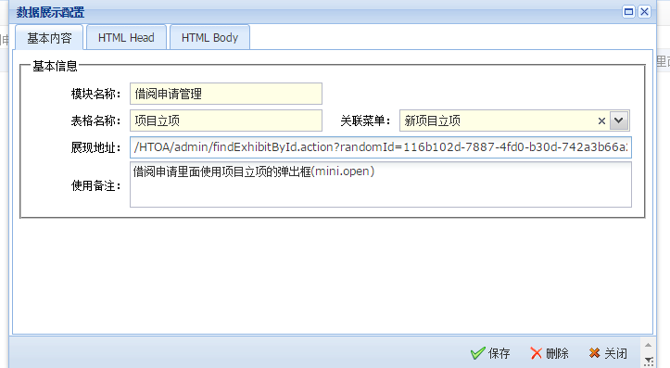

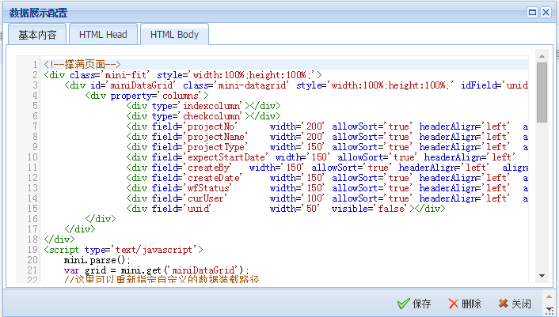

保存后，将生成的路径拷贝到对应的mini.open方法中，（参考借阅申请中项目立项弹出框）

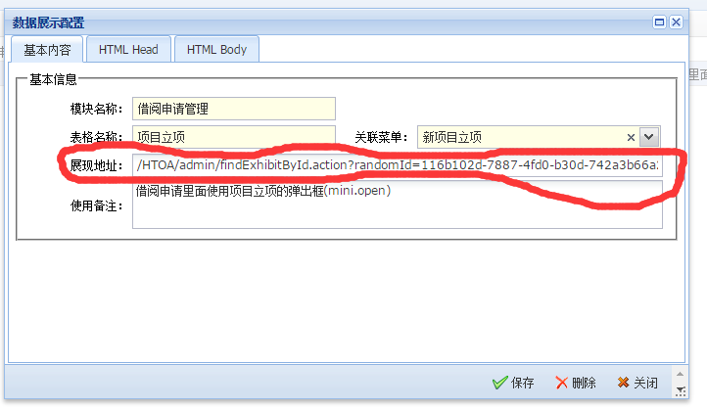

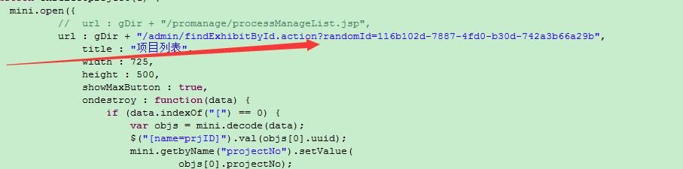

效果图，

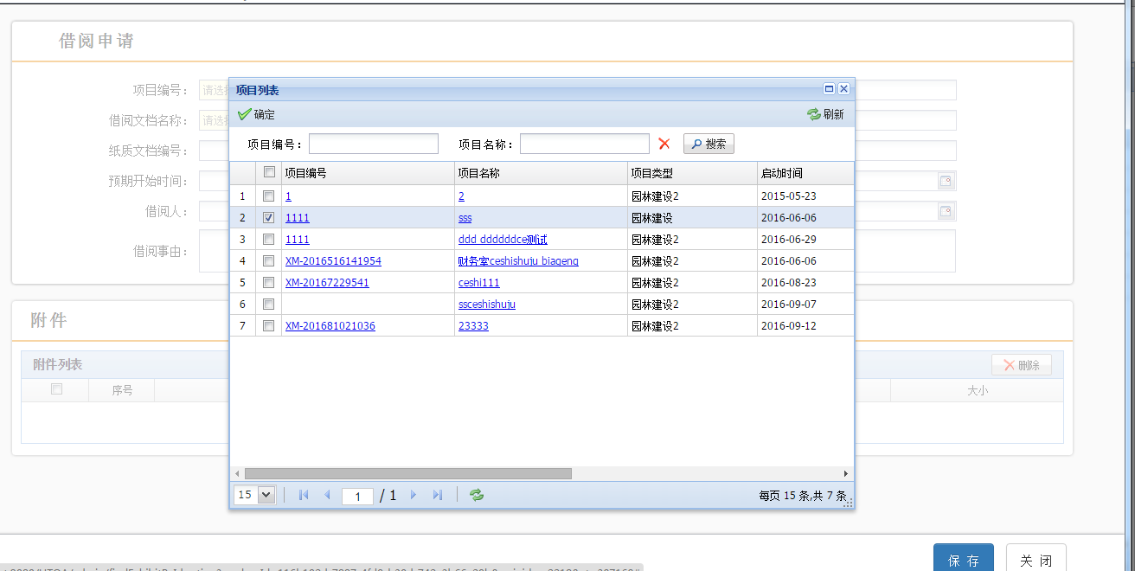

跑下脚本

